Лабораторная работа № 12 - АБДиП
Встроенные функции
При выполнении лабораторной работы следует использовать таблицы, созданные в лабораторной работе 10. Все создаваемые в рамках лабораторной работы объекты должны создаваться в рамках схемы XXX в рамках своей PDB. При необходимости следует наделить пользователя XXX соответствующими привилегиями.
- Добавьте в таблицу TEACHERS два столбца Birthdayи Salary, заполните их значениями.
- Получите список преподавателей в виде Фамилия И.О.
- Получите список преподавателей, родившихся в понедельник.
- Создайте представление, в котором поместите список преподавателей, которые родились в следующем месяце.
- Создайте представление, в котором поместите количество преподавателей, которые родились в каждом месяце.
- Создать курсор и вывести список преподавателей, у которых в следующем году юбилей.
- Создать курсор и вывести среднюю заработную плату по кафедрам с округлением вниз до целых, вывести средние итоговые значения для каждого факультета и для всех факультетов в целом.
- Создайте собственный тип PL/SQL-записи (record) и продемонстрируйте работу с ним. Продемонстрируйте работу с вложенными записями. Продемонстрируйте и объясните операцию присвоения.

Вопросы
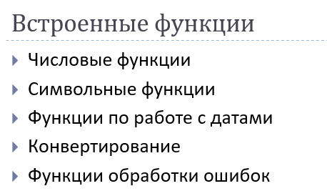
REGEXP_SUBSTR - выделяет из строки подстроку с помощью шаблонов.
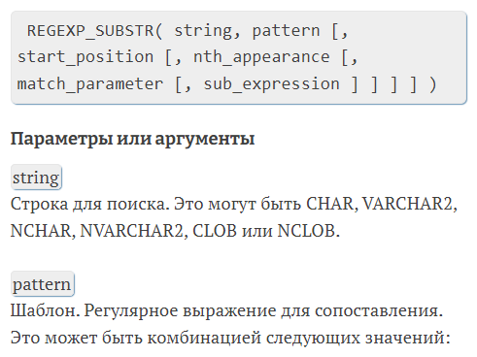
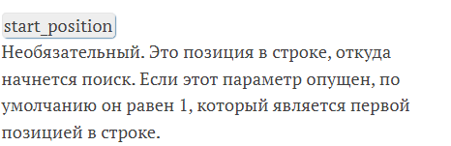

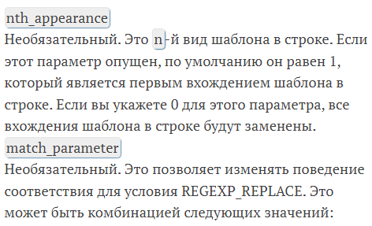
Если функция REGEXP_SUBSTR не обнаруживает какого-либо вхождения шаблона, она возвращает NULL.

TO_CHAR преобразует данные в строку.
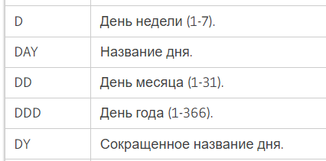

Запись (record) представляет собой составную структуру данных; другими словами, запись состоит из нескольких полей, каждое из которых обладает собственным значением. Записи в программах PL/SQL очень похожи на строки в таблицах баз данных.

- Объясните разницу между функциями floor(), ceil(), round() и trunc().

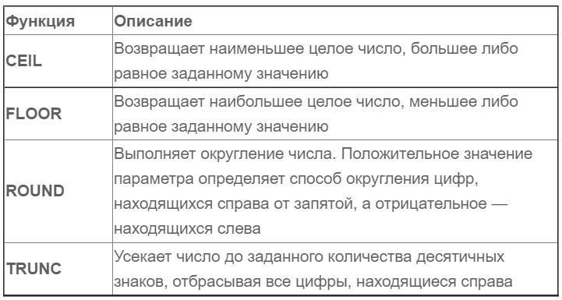
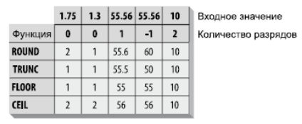

- Перечислите встроенные функции для работы с датами, исследованные в лабораторной работе.

Функция & Описание
ADD_MONTHS
Oracle/PLSQL функция ADD_MONTHS возвращает дату плюс n месяцев.
CURRENT_DATE
Oracle/PLSQL функция CURRENT_DATE возвращает текущую дату в часовом поясе текущей сессии SQL как установлено с помощью команды ALTER SESSION.
CURRENT_TIMESTAMP
Oracle/PLSQL функция CURRENT_TIMESTAMP возвращает текущую дату и время в часовом поясе текущей сессии SQL как установлено с помощью команды ALTER SESSION. Она возвращает дату/время со значением часового пояса.
DBTIMEZONE
Oracle/PLSQL функция DBTIMEZONE возвращает часовой пояс базы данных как смещения часового пояса (в следующем формате: '[+|-]TZH:TZM') или название региона часового пояса.
EXTRACT
Oracle/PLSQL функция EXTRACT извлекает значение из даты или значения интервала.
LAST_DAY
Oracle/PLSQL функция LAST_DAY возвращает последний день месяца на основе значения даты.
LOCALTIMESTAMP
Oracle/PLSQL функция LOCALTIMESTAMP возвращает текущую дату и время в часовом поясе из текущей сессии SQL, как установлено командой ALTER SESSION. Это возвратит значение TIMESTAMP.
MONTHS_BETWEEN
Oracle/PLSQL функция MONTHS_BETWEEN возвращает количество месяцев между date1 и date2.
NEW_TIME
Oracle/PLSQL функция NEW_TIME возвращает дату и время часового пояса zone2 для даты и времени часового пояса zone1, заданных date.
NEXT_DAY
Oracle/PLSQL функция NEXT_DAY возвращает первый день недели, который больше date.
ROUND (ДЛЯ ДАТ)
Oracle/PLSQL функция ROUND возвращает дату округленную до определенной единицы измерения.
SESSIONTIMEZONE
Oracle/PLSQL функция SESSIONTIMEZONE возвращает часовой пояс текущей сессии в качестве смещения часового пояса (в следующем формате: '[+|-]TZH:TZM') или наименование региона часового пояса.
SYSDATE
Oracle/PLSQL функция SYSDATE возвращает текущую системную дату и время на вашей локальной базе данных.
SYSTIMESTAMP
Oracle/PLSQL функция SYSTIMESTAMP возвращает текущую системную дату и время (в том числе доли секунды и часового пояса) на ваше локальной базе данных.
TO_DATE
Oracle/PLSQL функция TO_DATE преобразует строку в дату.
TRUNC (ДЛЯ ДАТ)
Oracle/PLSQL функция TRUNC возвращает дату, усеченную к определенной единице измерения.
TZ_OFFSET
Oracle/PLSQL функция TZ_OFFSET возвращает смещение часового пояса из значения.

- Перечислите встроенные функции конвертации, исследованные в лабораторной работе.

Функция & Описание
BIN_TO_NUM
Функция Oracle/PLSQL BIN_TO_NUM преобразует вектор в соответствующее десятичное число.
CAST
Функция Oracle/PLSQL CAST конвертирует (преобразует) один тип данных в другой.
CHARTOROWID
Функция Oracle/PLSQL CHARTOROWID преобразует символ, varchar2, NCHAR или NVARCHAR2 к ROWID.
CONVERT
Функция Oracle/PLSQL CONVERT преобразует строку из одного набора символов в другой.
DECOMPOSE
Функция Oracle/PLSQL DECOMPOSE принимает строку и возвращает строку Unicode.
FROM_TZ
Функция Oracle/PLSQL FROM_TZ преобразует значение TIMESTAMP, в TIMESTAMP со значением часового пояса.
HEXTORAW
Функция Oracle/PLSQL HEXTORAW преобразует строку, представляющую шестнадцатеричное число в значение типа RAW.
NUMTODSINTERVAL
Функция Oracle/PLSQL NUMTODSINTERVAL преобразует числовое значение в значение типа INTERVAL DAY TO SECOND.
NUMTOYMINTERVAL
Функция Oracle/PLSQL NUMTOYMINTERVAL преобразует числовое значение в значение типа INTERVAL YEAR TO MONTH.
RAWTOHEX
Функция Oracle/PLSQL RAWTOHEX преобразует значение типа RAW в шестнадцатеричное представление символа.
TO_CLOB
Функция Oracle/PLSQL TO_CLOB преобразует символьные данные типа CLOB
TO_DSINTERVAL
Функция Oracle/PLSQL TO_DSINTERVAL преобразует строку в INTERVAL DAY TO SECOND.
TO_LOB
Функция Oracle/PLSQL TO_LOB преобразует LONG или LONG RAW значения в LOB значений.
TO_MULTI_BYTE
Функция Oracle/PLSQL TO_MULTI_BYTE возвращает символьное значение со всех однобайтовых символов и преобразовывает в многобайтовые символы. Для использования этой функции, набор символов вашей базы данных должен состоять как из однобайтных, так и из многобайтных символов.
TO_NCLOB
Функция Oracle/PLSQL TO_NCLOB преобразует значение LOB в значение NCLOB.
TO_NUMBER
Функция Oracle/PLSQL TO_NUMBER преобразует строку в число.
TO_SINGLE_BYTE
Функция Oracle/PLSQL TO_SINGLE_BYTE возвращает значение символа в котором все многобайтовые символы преобразованы в однобайтовые символы. Для использования этой функции, набор символов вашей базы данных должен состоять как из однобайтовых, так и из многобайтовых символов.
TO_TIMESTAMP_TZ
Oracle/PLSQL функция TO_TIMESTAMP_TZ преобразует строку в значение типа TIMESTAMP с TIMEZONE (часовым поясом).
TO_TIMESTAMP
Функция Oracle/PLSQL TO_TIMESTAMP преобразует строку в значение TIMESTAMP.
TO_YMINTERVAL
Oracle/PLSQL функция TO_YMINTERVAL преобразует строку в значение типа NTERVAL от YEAR до MONTH.

- Объясните назначение встроенных функций sqlcode и sqlerrm.

Sqlcode – возвращает код ошибки.
Sqlerrm – возвращает сообщение об ошибке.

Теоретические сведения.
